(Информация для стенда, посвященного полёту первой женщины в космос)

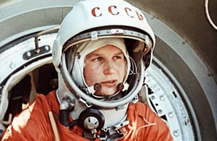
2013 год имеет для российской космонавтики особое значение – мы празднуем 50 летний юбилей со дня полета в космос первой женщины-космонавта Валентины Владимировны Терешковой. 16 июня 1963 года на космическом корабле Восток-6 «Чайка», именно так звучал позывной Валентины Терешковой, совершила свой первый космический полет и стала первой в мире женщиной-космонавтом. Полет продолжался трое суток, на орбите вместе с ней находился также космонавт Валерий Быковский, который пилотировал космический корабль Восток-5.

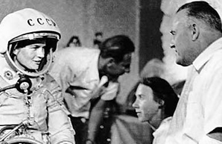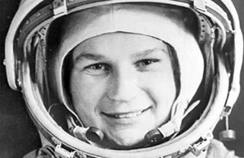

Интересно то, что Валентина Владимировна тщательно скрывала от родных свою подготовку к полету, чтобы уберечь их от беспокойства, даже в тот замечательный для нее, всего Советского Союза и космонавтики в целом день, она сообщила им, что уезжает на соревнования парашютистов, и о новости они узнали по радио.

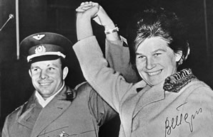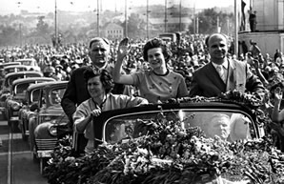
22 июня 1963 года Валентине Терешковой было присвоено звание Героя Советского Союза. В 1969 году с отличием окончила академию им. Жуковского и получила квалификацию «летчик-космонавт-инженер». Она единственная женщина в России, имеющая звание генерала. До выхода в отставку в 1997 году работала на разных должностях в отряде космонавтов. Всю жизнь Валентина Владимировна занималась общественной деятельностью, занимала активную жизненную позицию. Она была депутатом Верховного Совета СССР, членом Президиума Верховного Совета СССР возглавляла Комитет советских женщин. С 2008 года Валентина Терешкова – депутат Думы Ярославской области.
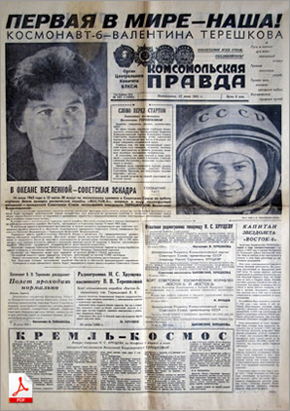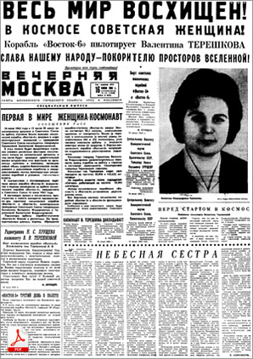

Кандидат технических наук, профессор, автор более 50 научных работ - Валентина Терешкова награждена многими орденами и медалями, как России, так и других стран. Она является Почетным гражданином городов Калуга и Ярославль, а также городов Великобритании, Болгарии, Казахстана, Италии, Франции, Словакии... Её именем названы улицы во многих российских городах, школа № 32 города Ярославля, в которой она училась, кратер на Луне и малая планета 1671 Chaika. Также существует 2 памятника Терешковой: на Аллее космонавтов в Москве и в Баевском районе Алтайского края, на территории которого она приземлилась.

